**CURICULUM VITAE**

1. **IDENTITAS DIRI**

Nama : KHUSNATUN MUBAROKAH

Alamat : DUKUH LO RT.02 RW.08 DESA TARABAN, KEC. PAGUYANGAN, KAB. BREBES

Tempat/Tgl Lahir : BREBES, 27 AGUSTUS 2001

Agama : ISLAM

Jenis Kelamin : PEREMPUAN

Asal Perguruan Tinggi : UNIVERSITAS PERADABAN

Fakultas/Jurusan : FKIP/PENDIDIKAN MATEMATIKA

No. Hp : 088234502289

E-mail : mubarokahkhusna@gmail.com

1. **RIWAYAT PENDIDIKAN**

|  |  |  |
| --- | --- | --- |
| No | Nama Sekolah | Tahun Lulus |
| 1 | SD N TARABAN 03 | 2013 |
| 2 | SMP N 01 PAGUYANGAN | 2016 |
| 3 | SMAS ISLAM TA'ALLUMUL HUDA BUMIAYU | 2019 |

1. **PENGALAMAN ORGANISASI**

|  |  |  |
| --- | --- | --- |
| No | Nama Organisasi | Jabatan |
| 1 | DEWAN AMBALAN | BENDAHARA |
|  |  |  |

1. **PENDIDIKAN KADERISASI FORMAL PMII YANG PERNAH DIIKUTI**

|  |  |  |  |
| --- | --- | --- | --- |
| No | Nama Pendidikan | Tahun | Alamat |
| 1 | MAPABA | 2020 | BANTARKAWUNG |
| 2 | PKD | 2022 | PURWOKERTO |

Bumiayu, Februari 2022

Yang bersangkutan,

(...........................)

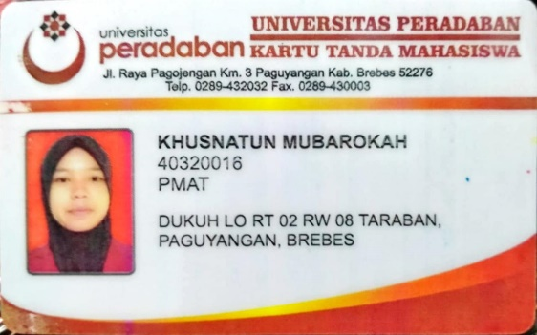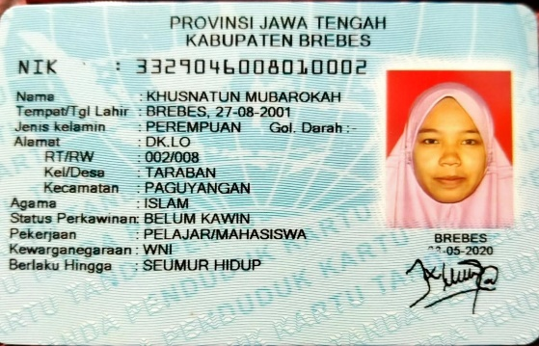

|  |  |  |  |  |  |  |
| --- | --- | --- | --- | --- | --- | --- |
| **No** | **Kode** | **Mata Kuliah** | **Kredit** | **Mutu Huruf** | **Mutu Angka** | **KxM** |
| 1 | K1803-PMAT101 / 1 | Trigonometri | 2 | A | 4.00 | 8 |
| 2 | K1803-PMAT102 / 1 | Pengantar Dasar Matematika | 2 | A | 4.00 | 8 |
| 3 | K1803-PMAT103 / 1 | Geometri Dasar | 2 | AB | 3.50 | 7 |
| 4 | K1803-PMAT104 / 1 | Kimia Umum | 2 | C | 2.00 | 4 |
| 5 | K1803-PMAT105 / 1 | Pengantar Dasar Statistika | 2 | B | 3.00 | 6 |
| 6 | K1803-PMAT106 / 1 | Aljabar Linear I | 3 | A | 4.00 | 12 |
| 7 | K1803-UP001 / 1 | Studi Islam | 3 | B | 3.00 | 9 |
| 8 | K1803-UP002 / 1 | Pendidikan Pancasila & Kewarganegaraan | 3 | A | 4.00 | 12 |
| 9 | K1803-UP005 / 1 | Bahasa Inggris | 2 | A | 4.00 | 8 |
| 10 | K1803-MKF002 / 2 | Pengantar Ilmu Pendidikan | 2 | A | 4.00 | 8 |
| 11 | K1803-PMAT201 / 2 | Kapita Selekta Matematika I | 2 | B | 3.00 | 6 |
| 12 | K1803-PMAT202 / 2 | Kalkulus I | 3 | A | 4.00 | 12 |
| 13 | K1803-PMAT203 / 2 | Teori Bilangan | 2 | AB | 3.50 | 7 |
| 14 | K1803-PMAT204 / 2 | Fisika Umum | 2 | BC | 2.50 | 5 |
| 15 | K1803-PMAT205 / 2 | Geometri Ruang | 3 | C | 2.00 | 6 |
| 16 | K1803-PMAT206 / 2 | Aljabar Linear II | 2 | AB | 3.50 | 7 |
| 17 | K1803-PMAT207 / 2 | Biologi Umum | 3 | C | 2.00 | 6 |
| 18 | K1803-UP003 / 2 | Filsafat Umum | 2 | AB | 3.50 | 7 |
| 19 | K1803-UP007 / 2 | Bahasa Indonesia | 2 | AB | 3.50 | 7 |
| 20 | K1803-PMAT301 / 3 | Telaah Kurikulum | 2 | E | 0.00 | 0 |
| 22 | K1803-PMAT303 / 3 | Geometri Analitik | 3 | E | 0.00 | 0 |
| 23 | K1803-PMAT304 / 3 | Bimbingan dan Konseling | 2 | E | 0.00 | 0 |
| 24 | K1803-PMAT305 / 3 | Struktur Aljabar I | 3 | E | 0.00 | 0 |
| 25 | K1803-PMAT306 / 3 | Kapita Selekta Matematika II | 2 | E | 0.00 | 0 |
| 27 | K1803-PMAT308 / 3 | Statistika Matematika I | 3 | E | 0.00 | 0 |
| 28 | K1803-PMAT309 / 3 | Bahasa Inggris | 2 | E | 0.00 | 0 |
|  |  | Jumlah | 61 |  |  | 145 |

IPK = 2.38